

实验报告

课 程： 软件设计模式
班 级： 软件21-3BF
姓 名： 奉恒斌
学 号: 12214801136
日 期: 2024-06-01
实验七 职责链模式实验
一．实验目的
1）初步了解和掌握职责链模式（Chain of Responsibility）的类图结构，以及主要的模式角色；
2）能够利用职责链模式的基本构造，并通过掌握的编程语言，完成实验要求的内容；
3）充分理解职责链模式实现请求发送者与处理者关系解耦的机制和方式。

二．实验内容
实验场景的设计：
1．利用职责链模式描述职员向上级相关管理人员（经理、总监、总经理）要求加薪或放假的请求处理过程。
在职员请求被管理者处理过程中，要求如下：
1）职员（请求发送者）的请求被经理、主管、总经理（请求处理者）分别处理。
2）不同的请求类型，需要由不同的管理者自动地处理。
2．利用面向对象的编程语言，引入职责链模式的思想，设计相应的职责链模式结构与类图，完成管理者对职员不同请求的自动处理并返回处理结果。
3．通过对职责链模式类图及其功能结构的理解，编写实现职责链模式的一般化程序。
三．实验过程
1．类图
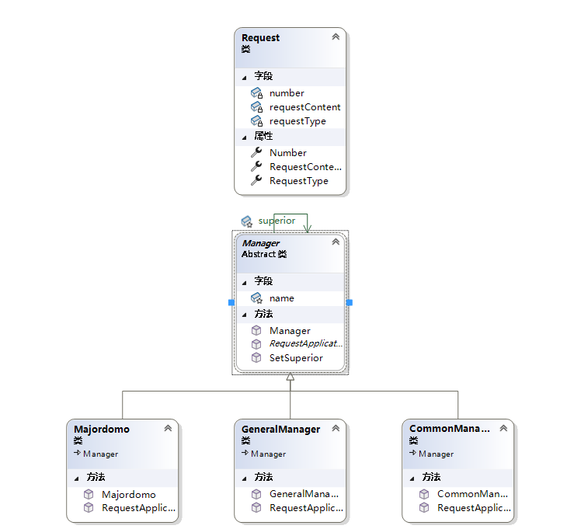
图3.1 公司管理职责链模式类图
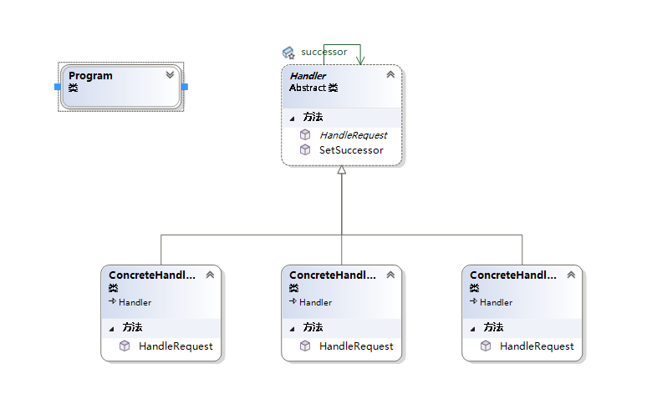
图3.2 一般化职责链模式类图
2. 公司管理职责链模式代码实现
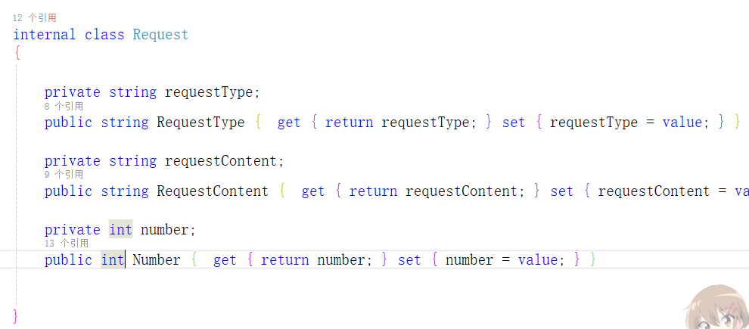
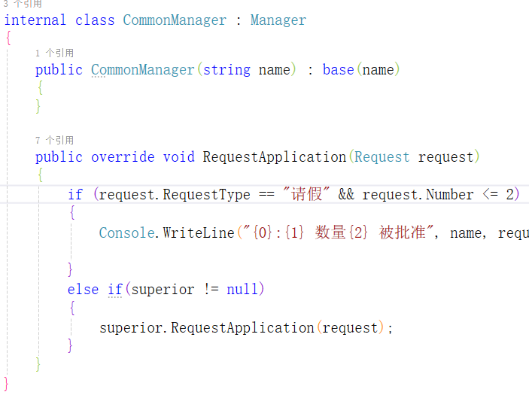
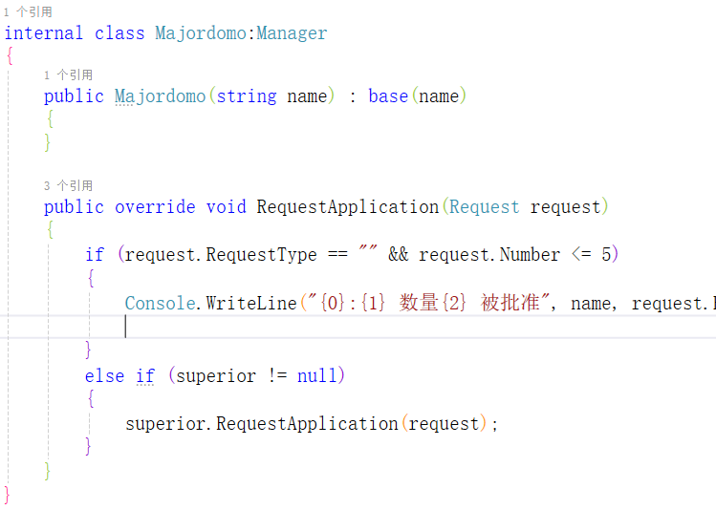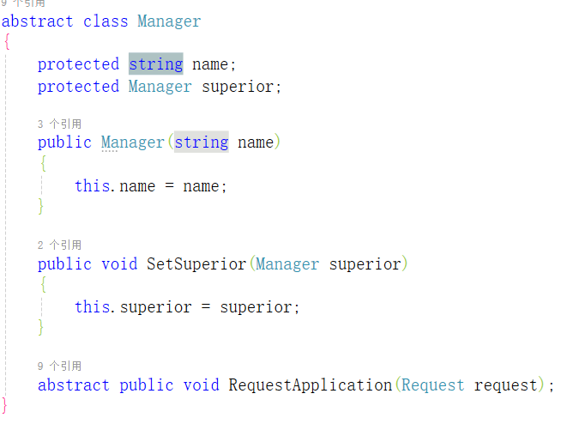
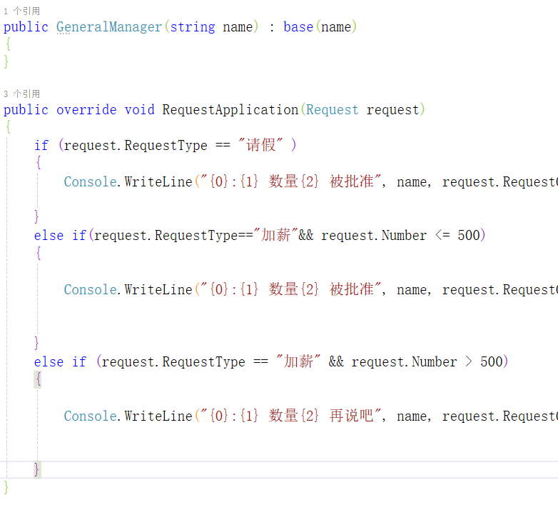
2.职责链模式一般化代码实现
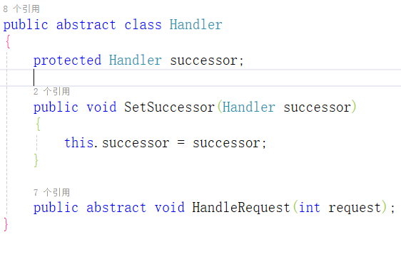
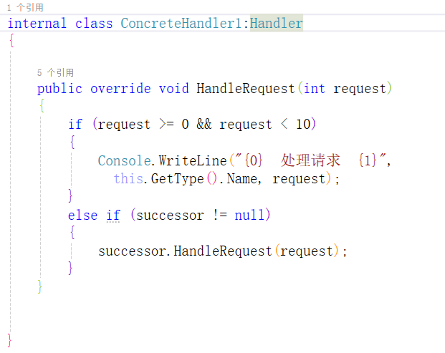

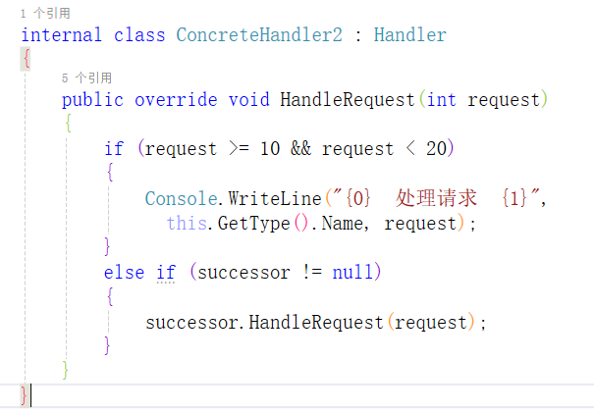
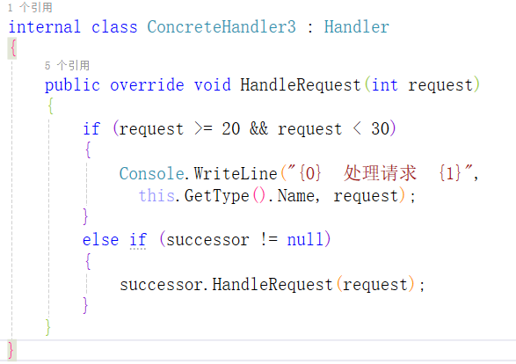
四．调试和运行结果

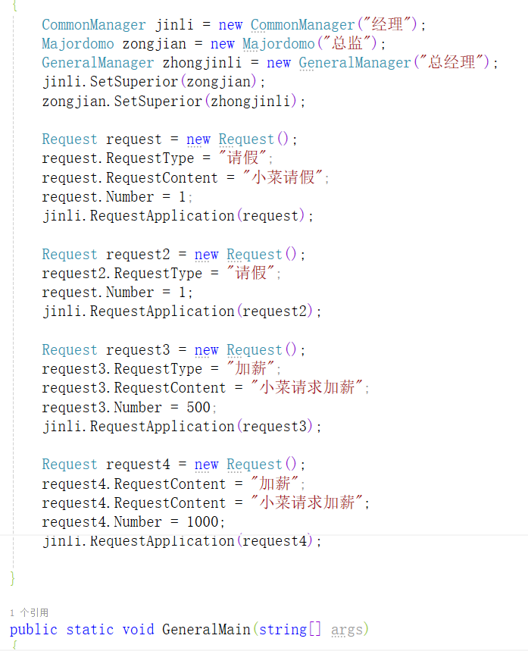
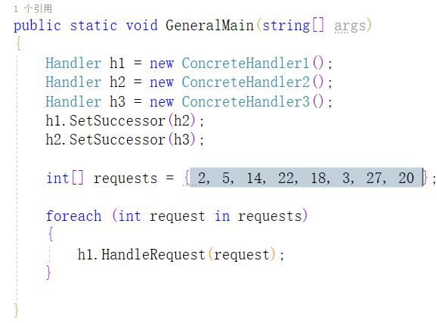
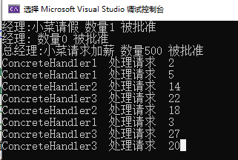
五．实验总结
通过学习职责链模式，我了解到它在处理不确定接收者的情况下非常有用，能降低系统的耦合度，提高系统的灵活性。然而，也需注意避免过长的职责链导致请求处理不及时，以及确保每个处理者都能正确判断并传递请求，避免请求被错误处理或陷入循环。职责链模式允许对象接收请求并沿着一条链传递该请求，直到有对象处理它为止。此模式通过将请求的处理者组织成一条链，并根据请求的类型将请求传递给链中的下一个处理者，从而实现请求的灵活处理。

